靖宇县第一职业高级中学

教育质量年度报告

（2024年）



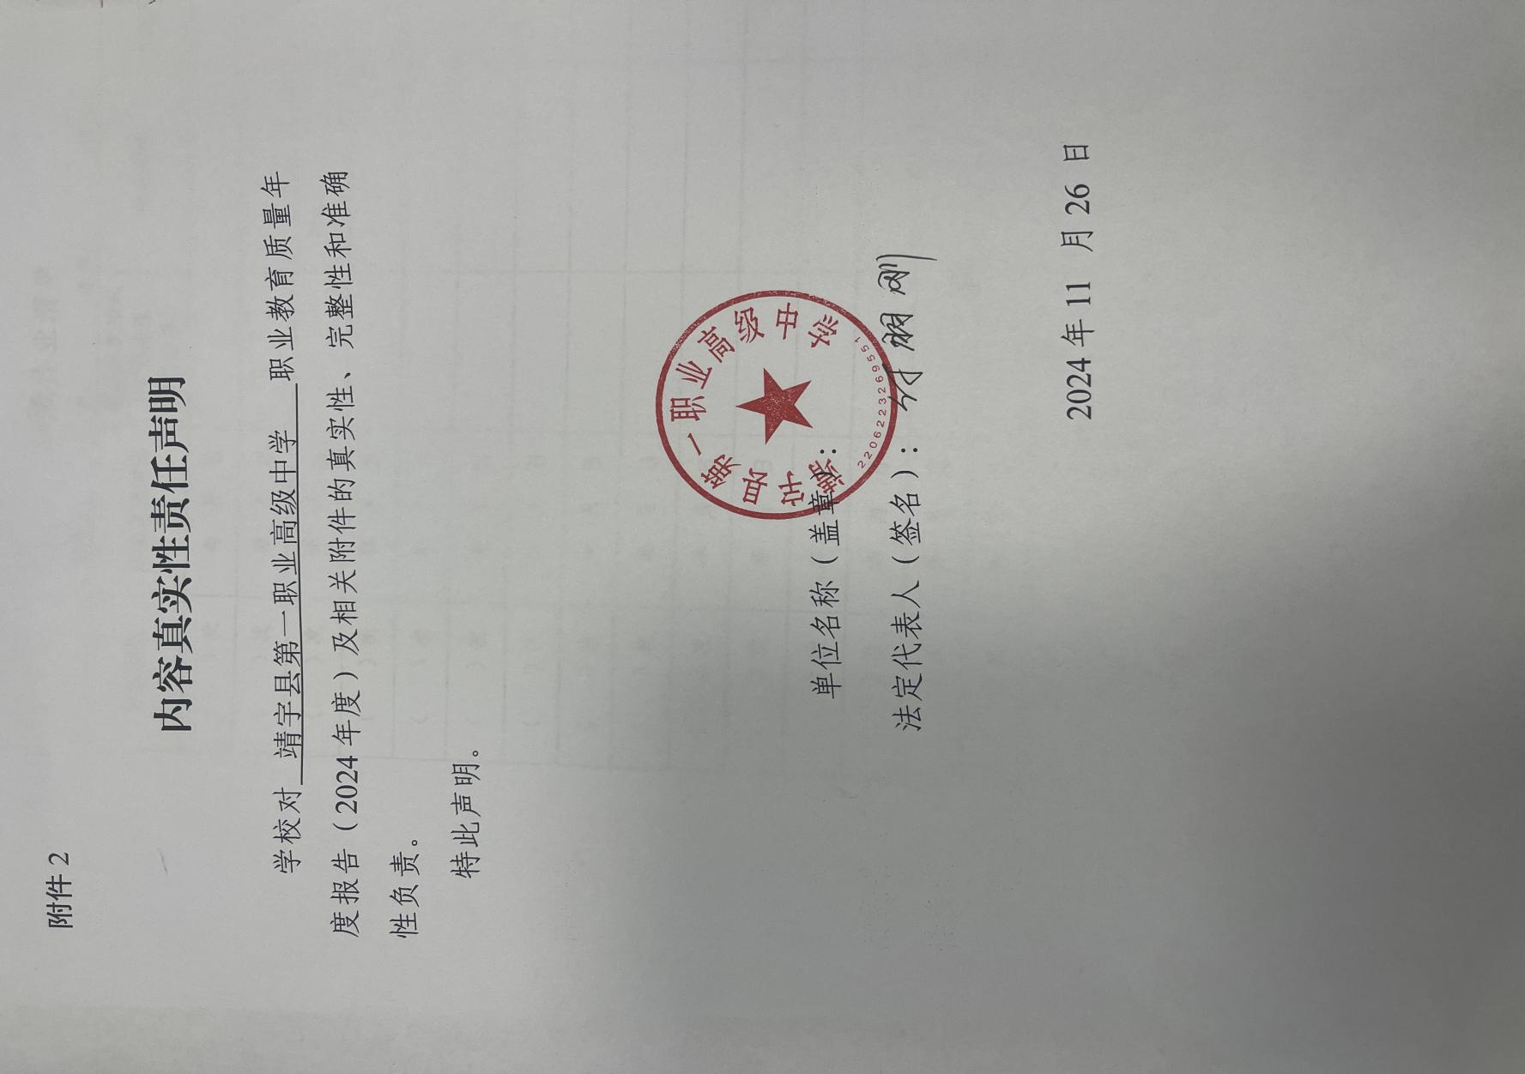

前言

2024年，为全面贯彻落实党的二十届三中全会和全国教育大会，依据全国职业教育工作会议精神、《国务院关于加快发展现代职业教育的决定》(国发〔2014〕19 号)、《中共吉林省委、吉林省人民政府关于加快发展吉林特色现代职业教育的实施意见》（吉发〔2014〕22号）和《教育部关于深化职业教育教学改革全面提高人才培养质量的若干意见》（教职成〔2015〕6 号）等文件精神，对靖宇县第一职业高级中学教育教学工作开展情况全面梳理，完成本次报告的撰写。报告从学校基本请况、学生发展、质量保障、校企合作、社会贡献、政策落实质量特色创新、学校党建工作情况、问题及措施等九个方面对学校的人才培养质量进行分析、归纳、总结和思考，重点展示了贯彻全国职业教育大会精神的关键举措，详细介绍了学生素质及在校体验、整合资源，打造特色专业、校企合作、集团化办学、开展“1+X”证书制度试点、打造“双师型”教师队伍等方面工作的具体做法。

本报告中的数据来源于学校各部门的统计数据，运用文、图、表、案例等多种形式，用客观数据和典型事例来反映学校人才培养质量情况，展现学校在人才培养过程中形成的办学特色，分析学校在人才培养工作中存在的问题，并提出针对性的改进措施。

靖宇县第一职业高级中学

教育质量年度报告

# 一、学校情况

## 1.1学校概况

靖宇县第一职业高级中学是靖宇县唯一的一所全日制中等职业技术学校，始建于1980年， 2007年被评为省级重点职业学校。我校是一所集成人教育、中等职业技术教育相结合，大专、中专和职业高中多种学历教育并存的综合性职业教育学校。

学校占地面积约17907平方米，其中校舍建筑面积约15233平方米。2019年，学校教学楼东侧综合楼基本竣工；投资90余万元对校园校舍进行改造；（2023年教学楼更换窗帘2.6万、消防设施维修与养护7万余元、主体楼防雷设施改造2.3万余元、）；对实训室进行维修和保养1.6万余元。

与此同时，投入1万多元购买树苗、花苗，对校园进行校园绿化建设。

## 1.2学生情况

学生生源主要来自本县区，校现有全日制学生401人，其中一年级174人、二年级118人、三年级162人。

## 1.3教师队伍

学校十分重视教师队伍建设，一直把打造一支师德高尚，业务精湛，知识结构合理的教师队伍当做学校的发展和核心竞争力之一。现有在岗教职工69人，其中：本校编制52人(含不在岗教师4人）、其他学校借入22人、公益性岗位3人、长期外聘3人。省级学科带头人1人，省级骨干教师2人，市级骨干教师17人，骨干教师占专任教师的27.53%。“双师型”教师26人。现有任课教师69人，任教情况：专业教师33人、文化课教师40人。职称情况：高级教师18人，中级教师20人，初级教师5。年龄结构：50岁以上教师18人，40-50岁教师25，40岁以下教师9人（编制教师）。

## 1.4设施设备

学校根据县委、县政府的工作部署为了提高办学条件，截至2021年资金共投2421万元，生均仪器设备达3976元，超过国家标准。

学校有实训基地建筑面积3100平方米，生均实训面积达5.8平方米。学校为学生提供了一流的教学和实训设施，其中有微机实训室、人工智能实训室、财经实训室、服装实训室、多媒体教室、数控实训室、美术实训室、汽修实训室、钢琴实训室、舞蹈实训室、护理实训室、机修加工实训室、电子电工实训室、焊接实训室等。当前满足教学的基本要求，学生在正常教学常态下能较好的进行专业技能学习。

学校图书馆藏书3.2万册，生均图书55册。

**1.5专业情况**

近三年来，靖宇职高主要开设的专业有计算机应用、汽车运用与维修、幼儿保育、文秘、服装设计、电子商务。

1. 学生发展

**2.1学生素质及在校体验**

我校始终坚持遵循立德树人宗旨，深化社会主义核心价值观教育和中华优秀传统文化教育，以增强学生社会责任感、创新精神、实践能力为主要目标，加强学校社团建设，提高学生综合素养，以关爱特殊群体学生为重点, 以德育实践活动为载体，促进学生学会认知、学会做事、学会共处、学会改变，切实把素质教育的各项目标任务落到实处，努力培养全面发展的一代新人。学生活动思想政治素质总体上是健康的、积极向上的，有理想，有目标，有较高的政治参与意识，积极参加党团组织活动。学生管理坚持育人为本，素质教育为首的方针，完善各项规章制度，加强学生的职业道德和劳动纪律教育，培养学生的爱国主义情怀，综合素质养成教育。通过实践体验提高育人效果，确立以学生的健康成长作为学校德育工作的出法点和归宿点。抓住以养成教育为主线的班级管理德育工作。

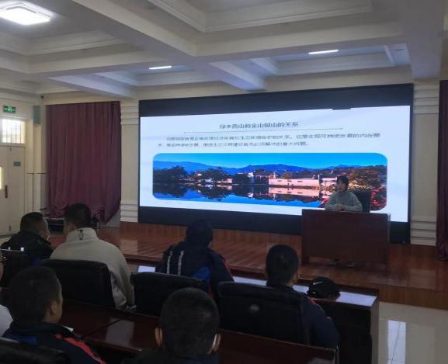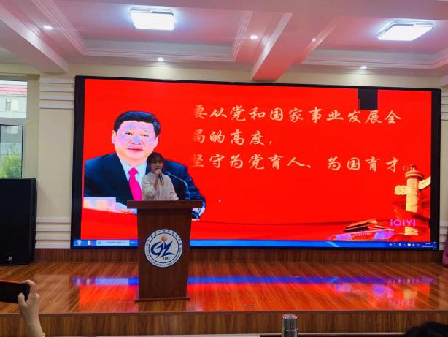

图2-1**爱国主义讲座**

表2-1**靖宇职高学生素质分析表**

|  |  |  |  |  |  |  |  |  |
| --- | --- | --- | --- | --- | --- | --- | --- | --- |
| 月份  教育内容 | 劳动教育 | | 日常行为 | | 文明礼貌 | | 学生仪表 | |
| 参与人数 | 未参加人数 | 合格数 | 不合格数 | 合格数 | 不合格数 | 合格数 | 不合格数 |
| 三月份 | 401 | 0 | 398 | 11 | 398 | 23 | 398 | 4 |
| 四份月 | 401 | 0 | 386 | 10 | 386 | 10 | 386 | 5 |
| 五月份 | 401 | 0 | 400 | 9 | 400 | 17 | 400 | 3 |
| 六月份 | 401 | 0 | 394 | 6 | 394 | 10 | 394 | 0 |
| 八月份 | 401 | 0 | 390 | 20 | 390 | 46 | 390 | 6 |
| 九月份 | 401 | 0 | 384 | 28 | 384 | 55 | 384 | 6 |
| 十月份 | 401 | 0 | 380 | 16 | 380 | 35 | 380 | 3 |
| 十一月份 | 401 | 0 | 385 | 14 | 385 | 23 | 385 | 0 |
| 十二月份 | 401 | 0 | 401 | 0 | 401 | 0 | 401 | 0 |

表2-2**学生体验满意度一览表**

|  |  |  |  |  |  |  |  |  |
| --- | --- | --- | --- | --- | --- | --- | --- | --- |
| 年度 | 理论学习 | 专业学习 | 实习实训 | 校园文化与社团活动 | 生活 | 校园安全 | 用餐 | 毕业生对学校 |
| 2022 | 98.5% | 92% | 98% | 95% | 92% | 95% | 100% | 97% |
| 2023 | 100% | 94% | 98% | 96% | 94% | 97% | 100% | 97.5% |

##### 案例1：知礼爱校主题班会

参加人员 2024级一年三班全体学生

活动时间 11月7日

活动地点 2024级一年三班

一、 班会背景

高一新生刚入学，他们对于靖宇职高的方方面面还不熟悉，让新生了解职高的办学理念，熟悉职高的各项规章制度及活动，是他们全面认识职高、适应职高、融入职高的关键。同时，高中阶段如何与老师和同学交往，也有和初中不同的地方，有必要在开学伊始就给学生提出来。

二、班会目的

1.让高一新生全面了解职高取得的成绩，树立自己在职高的发展方向。

2.让高一新生全面了解职高的办学理念，增强荣校爱校意识。

3.让高一新生了解职高的交际礼仪，能够顺利地适应职高生活。

三、班会流程

第一环节:问题导入

班主任提出问题:请大家谈谈对职高的了解及最初印象。班主任总结:除了刚才同学们说的这些，我们职高在很多方面都取得了优异成绩，也有很多要求。下面就让我们一起进入本周的班会--“知礼爱校”。

第二环节:职高文明

礼仪是人类为维系社会正常生活而要求人们共同遵守的最起码的道德规范。对个人来说，礼仪是思想道德水平、文化修养、交际能力的外在表现，对社会来说，礼仪是一个国家社会文明程度、道德风尚和生活习惯的反映。礼仪内容丰富多样，但它有自身的规律性，其基本的礼仪原则:一是敬人的原则;二是自律的原则，就是在交往过程中要克己、慎重、积极主动、礼貌待人、表里如一;三是适度的原则，适度得体，掌握分寸;四是真诚的原则，诚心诚意，以诚待人。

文明对于我们每个人来说都是至关重要的，下面我们就衡中最基础的几项文明礼仪进行讨论，请同学们初步了解职高的基本文明。

师生一起探讨《靖宇县第一职业高级中学文明公约》:

举止文明

一、遵守社会公德，维护公共秩序，不起哄，不无理取闹，不在公众场合大声喧哗。

二、爱护公共财物和校园环境，不攀折花木，不践踏草坪，坚决杜绝“厕所文化”、“课桌文化”、“墙壁文化”。

三、讲究卫生，养成良好的卫生习惯,不随地吐痰，不吸烟，不酗酒，不乱扔废弃物。

四、注意文明礼貌用语，不说粗话脏话，不恶语伤人。

五、树立正确的审美观念,着装整洁，仪表端庄，不穿拖鞋，挎带背心进入教室等公共场所。

六、与异性交往言行适度、举止得体。

尊师礼仪

一、尊重全体教职工，见面主动打招呼。

二、老师进入教室上课时，值日生喊“起立”口令。全体起立行注目礼，立姿要端正，提倡向老师问好，教师回礼后，听值日生口令坐下。

三、老师上课时，迟到者要在进门处立正喊“报告”，待老师允许后，方可进入教室入座。

四、提问或回答老师问题要起立，回答问题或提问完毕后，待老师允许方可坐下。

文明修身，是作为一名中学生所必须要做的。我想这不仅是学校所提倡的，也是我们大家所行动的。看了上述的讲解，在日常的生活中，大家又是怎样践行文明修身的呢?接下来就请大家说说自己的看法吧!

班会反思

本节班会和同学们一起探讨了职高的各项成果、职高的教学理念、职高的德育活动。为了让同学们更好地适应职高的生活，一起探讨了举止文明、尊师礼仪。使同学们基本懂得了职高的文明礼仪，为今后的生活奠定了基础。

##### 案例2：校园广播站工作实施

广播站是学校工作的宣传窗口，是学校德育工作的一个重要阵地，是团委主办的一个宣传阵地，是对学生进行思想道德教育的有效途径，对提高学校德育工作的针对性和实效性起到较大的作用。为充分发挥广播站的宣传作用，丰富学生课余生活，传播知识，加强沟通，讴歌学校的新人、新事、新风貌，丰富、活跃同学们的课余生活，反映蓬勃向上的校园新风，全面提高学生素质，创建健康活泼的校园文化氛围，特制订本实施方案。

一、组织机构及其职责

1.组织领导：靖宇职高团委，主要负责引导和监督广播站的运转 。

2.站长1名

要求富有责任心，协调能力好。负责广播站全部宣传活动的开展，包括栏目及人员的相关安排与调整;并及时向指导老师汇报计划和相关情况，提前上交广播材料，做好沟通工作。

3.副站长1名

要求富有责任心，办事灵活。负责协助站长管理广播站的运转，并且主要负责广播栏目内容的来源。应有敏锐的捕捉能力和较强的文笔功底，如遇重大活动或重要节日，应及时组织并播出相关的专题节目。

4.播音员10名

　　要求普通话标准，语感强烈，有责任心。作为广播栏目的主持人，应保持敏感性，发掘新题材、好题材;认真准备广播，按时到岗广播，保证广播环节流畅、内容趣味和教育意义。

　　二、广播站制度

　　1.根据德育工作的总体要求，积极配合学校活动安排，定时做好广播的播放工作。

　　2.非播音人员不得随意进入广播站，任何人不得擅自带人进入广播站。

　　3.不得在广播站喧哗、打闹、玩耍。

　　4.保持广播站干净卫生、物品摆放整齐，无播放任务，不在广播室逗留。

　　5.每天放学后第二天播音的同学到广播站准备第二天广播的内容。周五准备周一的广播稿。

6.播音员必须在播音前一天熟悉节目内容，并在开播前5-10分钟进入广播站。如有事不能按时到位，必须事先向站长报告，站长做好替换安排。播音结束后关闭设备离开。

三、主要栏目介绍

　 广播站为大家设置了以下几个栏目。它们分别是：时事新闻、文学星空、小故事大道理、健康快车、音乐哆来咪

　　四、广播站期末评选工作

对支持和协助我们广播站工作的同学和班级，期末给予奖励。评选出优秀播音员、广播站先进工作者。

## 2.2资助情况

学校严格按照《中等职业教育资助工作评价指标》进行学籍管理，制定了《靖宇县第一职业高级中学国家助学金和免学费管理暂行办法》、《靖宇县第一职业高级中学资助资金管理办法》等。做到申请国家助学金的学生人数真实准确、杜绝虚报。及时准确填报助学金、免学费等信息。每年九月下旬，将全校贫困学生筛选收集，由校领导牵头逐户走访调查，了解和掌握学生家庭实际状况，持续关注并切实做好贫困生资助工作，学校领导非常重视，多次召开班主任会议，要求全校班主任走访，掌握第一手实情，确定资助对象帮助解决困难家庭中存在的问题。2023年我校学生享受国家免学费471人，享受国家助学金41人，实现了建档立卡资助全覆盖。

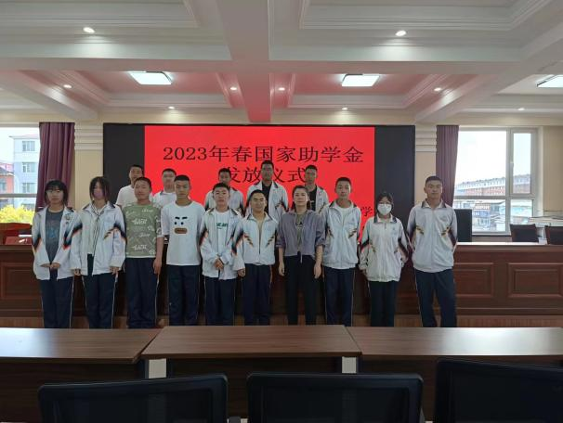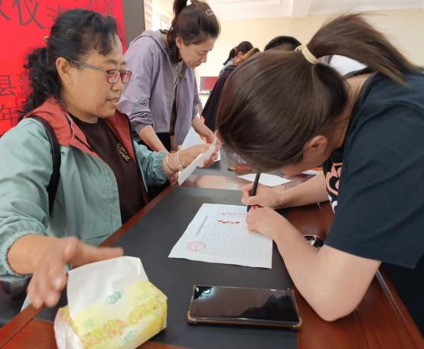

图2-2**助学金发放**

**2.3就业质量和职业发展**

我校努力将每名学生培养成能升学、能就业，同时具有现代职业素养的技能型人才。学校积极开展职业生涯规划教育，让每一位学生树立正确的择业观，形成良好的职业道德。开展丰富多彩的专业技能竞赛活动。学生的学习能力、岗位适应能力和专业技能水平不断提高。我校在2024年白山市技能大赛取得了优异的成绩。

2024年，我校有9人直接就业，初次起薪在1500元以上。203人成功升入专科和本科院校，其中11名学生升入本科院校。

学校坚持以服务为宗旨，推行“四个”服务、“四个”面向、“三个”合作、“四化”建设，树立全新的教学理念。推行“考核、实训、实习、见习一体化”教学模式，实行师傅带徒弟的培养模式。依据服务区域特色和支柱产业发展需要，及时调整办学方向，实行课程改革。二是创建学生实训基地。创办了汽修实训基地，购置了大批实训器材，为学生实习实训找到了落脚点。三是以“唤醒”教育为切入点，创新育人模式。以各类活动为载体，以感恩教育、诚信教育、节约教育、就业创业教育等八项教育为主题，全员参与。

# 三、质量保障措施

## 3.1整合资源，打造特色专业

我校在专业的设置上着重打造具有我校特色，适应社会发展，就业形势良好的专业，突出专业建设，促进科学发展。

我校目前开设的专业有计算机应用、学前教育、汽车运用与维修、数控技术应用、护理、服装设计、会计、文秘等热门专业，并分为升学和就业两大方向。每个专业都配备具有专业技能的教师进行授课。

学前教育和计算机应用专业是我校特色专业主打的两个专业。学前教育专业师资力量较为雄厚， 2024年我校学前教育专业学生均以优异成绩衔接转段至通化师范学院分院以及长白山职业技术学院学前教育专业继续深造学习，同时，今年我校又与长白山职业技术学院学前教育专业、通化师范学院分院学前教育专业、长春师范专科学校取得了衔接转段关系，拓宽了学前教育专业升学之路。计算机专业近几年的升学率不断提高，考入我省长春理工大学等省重点大学。

## 3.2深化教学改革，促进内涵发展

全面贯彻落实中央及省市主管部门关于职业教育应加强和改进公共基础课教学的要求，在保障学生技能培养质量的基础上加强文化基础教育，按照教学大纲（课程标准）规定开足、开齐、开好德育、语文、数学、英语、健康与体育公共等基础课程。

构建以党建文化为统领、以学校精神文化为核心、以学校环境文化为重点、以学校制度文化为保障的传统文化、特色文化、廉洁文化、法治文化协调发展的学校文化价值体系。

以社会主义核心价值观为导向，以师生为主体，以建设优良的“校训、校风、教风和学风”为核心，以优化、美化校园文化环境为重点，以丰富多彩的校园文化活动为载体，融合中华民族传统文化精神，培育“爱、洁，绿，廉，德，技，和”的靖职文化。爱就是爱国、爱党、爱人、爱心，学校人人处处充满爱；洁就是整洁，各角落干干净净；绿就是绿色健康，“见缝插绿”，处处生机盎然；廉就是廉政、廉洁、简朴；德就是品德修养；技就是技能技工，推崇“一专多能”人才；和就是和谐共享，共享人与人、人与自然和谐的校园。

|  |
| --- |
| 校风：崇德 强技 信实 创新 |
| 校训：做人诚信 做事诚恳 |
| 教风：博爱 崇德 敬业 奉献 |
| 学风：勤学 善思 强技 进取 |

生源大幅增加，升学院校质量迅速提升。

近两年，学生总数达到近600人，是五年前的3倍。两年前，大部分学生主要考取四平职业大学和省内私立高职院校就读，如今，80%以上同学考入长春职业技术学院等省内公办知名高职院校就读，2024年更有11名学生升入本科院校。

表3-1**近三年升学成绩**

|  |  |  |  |
| --- | --- | --- | --- |
| **年份** | **报考人数** | **录取人数** | **本科人数** |
| **2022** | **156** | **122** | **11** |
| **2023** | **195** | **185** | **7** |
| **2024** | **203** | **184** | **11** |

打造优势学科，发挥示范带动作用。

学前教育专业学生参与全县第“心往长白山 松花江上游”、2024年正月十五齐相聚，龙腾盛世闹元宵、第十二届大学生龙舟锦标赛，松花江上龙舟飞驰文艺展演等系列活动，受到社会各界频频好评！汽修专业推行“考核、实训、实习、见习一体化”教学模式，创建学生实训基地。2019年我校被评为第一批汽车与维修专业“1+X”证书制度试点单位。

## 3.3教师培养培训

我校教师队伍建设始终坚持以教师全员素质提升为根本，重在提升青年教师综合素质，把青年教师放在优先发展位置，加强青年骨干教师的实践锻炼和专业培训，利用国培、省培和其它培训方式，全面提升我校教师队伍的专业化水平。2024年我校选派两名教师参加国培。

2023年由白山市教育局组织的白山市职业院校技能大赛—教学能力比赛“中职公共基础课”教学比赛活动，我校隋丽获得市级二等奖;2024年我校秦海娜老师在白山市职业院校公开课评比活动中获奖。

学校制定校本研训工作方案，校本研训有计划、有措施。教师继续教育及时布置，及时督促，年度继续教育合格率100%。

## 3.4规范管理情况

我校坚持以学生发展为本的教育理念，遵循教育教学规律，坚持教育创新，实施精细化管理，紧紧围绕教育教学这一重心，严抓课堂教学管理，不断优化课堂结构，规范师生行为，努力培养良好的教学习惯、学习习惯和创新精神，全面提升教育教学质量。

常规教学管理工作。

1. 细化教学领导分工(查课、查教学环节、查教风、查学风，做到分工明确，责任到人，公示及时，严格处理)，稳步推进教学工作。
2. 加大教学中的“备（课）、讲（教）、辅（导）、批（改）、考（试）、研（讨）”等六个环节工作的抽查力度,与教师年度工作考核挂钩，督促调动教师工作积极性。
3. 构建出班级—学校—家庭“三位一体”作业落实机制，保证学生知识巩固环节工作（每周作业上传班主任、家长群，每周学科作业目录上交教务处）。
4. 教学领导推门听课和教师公开课交叉进行，促进教学水平提升。

（5）开发社团活动，构建兴趣课堂；今年我校新开设了茶艺社团、机器人社团、书法社团、文学社团等。极大的丰富了学生的社团生活。

## 3.5创新德育工作，促进学生发展

教育是国之大计开，我校始终把立德树人作为根本任务。齐开足德育课，坚持每周一节主题班会教育课和实时学习每期时事新闻课，强化学生文明礼仪及道德修养。进一步积淀了校园文化的发展。学校由团委牵头开展了丰富多彩的德育活动，通过班级文化建设评比、培养学生自我管理意识和优秀传统文化教育等各种途径，加强“三风”建设，逐步形成了良好的校风、教风、学风。

学校以学生行为规范养成教育为工作重点，坚持抓常规、抓养成，保证学生教学和生活秩序安全稳定。同时加强心理健康教育，一生一档，普及心理健康教育，做好学生心理咨询工作，提升学生心理健康意识。

充分发挥学校共青团、学生会的作用。培养学生的自我管理能力，在团委和政教处的领导下，举办团校，组织学生会参与校园管理。通过开展活动把学生凝聚在一起，带领学生共同进步，提升校园文化内涵。

抓班主任队伍建设，强化班级管理。班级日常管理评比，每两周进行一次流动红旗颁奖仪式，增强了学生集体荣誉感，期末优秀班主任评比，有力地促进了良好校风、班风、学风的形成。

四、校企合作

**4.1学生实习情况**

学校坚持以立德树人为根本，以服务发展为宗旨，以促进就业为导向，专业教学中试行“1+x”证书制度。

责任到人。班主任负责组织家长会，确保参实习的学生及其家长到校开会，并负责学生与家长签写学生实习合同。必须及时听取用人单位的信息反馈，保证每月走访所有的用人单位一次以上，配合班主任做好各项相关工作。

# 五、服务贡献质量

## 5.1技术技能人才培养

以服务展业发展为宗旨，以促进就业为导向，以项目创建为抓手。注重学校的品质、内涵，特色创新发展。有力培养学生综合职业能力和就业竞争力。学校与当地相关行业积极开展订单式人才培养，为当地企业输送技能型人才，成为各类人才培养基地。县委、县政府对学校取得的成绩多次表示肯定。

自2016年开始，我校与靖宇县应急管理局开展特种作业操作证考核建设项目。其中应包括：高压电工作业考核、低压电工作业考核、熔化焊与特切割作业考核、高处作业维护拆除作业实操考核。2021年，我校共培训三项岗位人员300人次。学员对培训的满意度达98%以上，用人单位的满意度高达100%。

2019年我校汽车运用与维修专业，被吉林省教育厅评定为首批1+X证书制度试点院校，我校有3名教师参加2019年1+X证书制度试点国培项目，考取了1+X证书制度试点培训师和1+X证书制度试点考评员资格证书，2019年12月25日至26日，我校27名学生参加首批1+X证书制度试点证书鉴定考试，2020年12月27日至28日，我校有35名学生参加汽车运用与维修1+X证书制度试点证书鉴定考试，为我校汽车运用与维修专业培训打了坚实的基础。2022年11月我校汽修专业19名学生次参加了1+X证书考试，取得了优异的成绩。

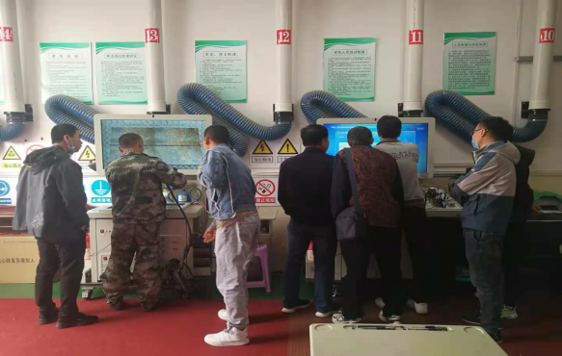

**图5-1 1 +X证书制度试点证书鉴定考试**

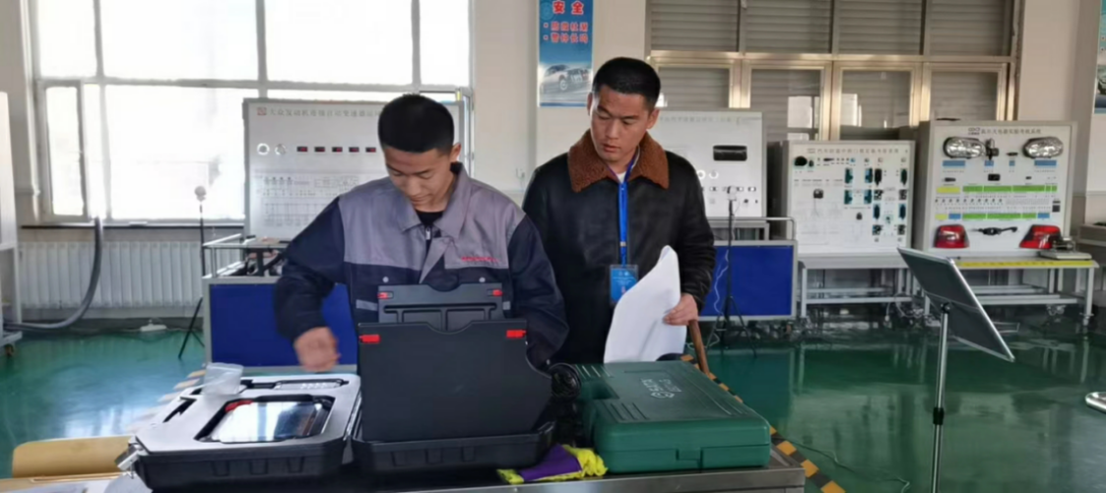

**图5-2 1+X证书制度试点考试**

## 5.2社会服务

我校联合靖宇县现代职业培训学校合作开展了贫困劳动力职业技能培训。培训对象以建档立卡贫困户为培训重点，进行了中式面点、烹饪、电焊、电工、育婴师、种植、养殖等多个专业的贫困劳动力技能培训，培训效果显著。

学校积极参与乡村振兴工作，以教促学，对学校建档立卡学生开展帮扶工作。

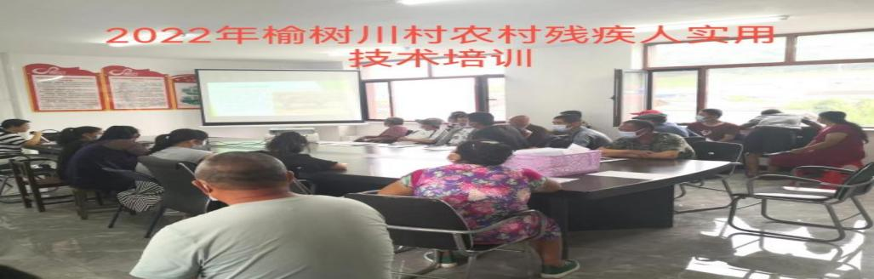

## 图5-3贫困劳动力职业技能培训

## 5.3对口支援

为深入贯彻落实国务院《关于加快发展现代职业教育的决定》，大办发展农村职业教育，更好地服务区域经济发展，我校与吉林工贸学校本着互惠互利的原则，在办学模式改革、专业共建、师资培训、现代学徒制等方面进行合作、探索和扶持。确定对口支援专业为汽车运用与维修及相关专业群，并人共同制定人才培养方案。为我校对口专业提供教学服务，协助我校开展社会扶贫培训，为我校提供实习就业资源平台。

# 六、政策落实质量

## 6.1多措并举，为学校发展提供政策支持。

靖宇县人民政府高度重视职业教育，把职业教育纳入当地经济社会发展和产业发展规划，制定了《靖宇县人民政府关于大力推进职业教育的决定》(靖政发[2010]9号)、《靖宇县中长期教育改革和发展规划纲要》和《靖宇县人民政府国民经济和社会发展“十二五”规划纲要》，保证职业教育规模、专业设置与国民经济和社会发展需求相适应。

教育局高度重视中职的招生工作，为稳定生源，规范中职招生秩序，防止生源流失，促进职业中学健康有序发展，制定了《靖宇县中等职业学校秋季招生实施方案》，落实了各生源学校的任务，强化了有关措施，明确了责任。教育局在全县教育工作会议、中小学校长会上多次强调中职招生的重要性。

## 6.2保障投入，为学校发展提供财力支撑。

在县委县政府、县教育局的重视、支持下，学校改革的外部环境良好；经费来源渠道广，并且稳中有升，政府能够充分满足学校办学和发展的需要，截至2021年投入建设资金共计2421万元。（2022年又投入专项资金334万）

政策性经费落实，近几年，上级下拨免学费。助学金按照标准足额拨付到位，学校严格按照有关规定落实到位。

# 七、特色创新

学校校高度重视特色课程建设工作，为了积极应对职业教育发展的新形势，教学质量、发展学生各方面素质是学校生存发展的基础，是一所学校兴旺所在，为此，我校以“夯实基础、养成习惯、提升素质、形成能力”的办学理念，对教师提出“在课改中进步、在自修中提高、在反思中发展”，采取了行之有效的教学管理策略，深化了课堂教学改革，教师的教育教学行为发生了较大变化，学生综合素质不断提高，取得了可喜的成效。

1. **学校党建工作情况**

我校党支部以党的二十大及各中全会精神为指导，紧紧围绕学校改革发展这一中心和育人的根本任务，充分发挥政治核心和战斗堡垒作用，全面贯彻党的教育方针，积极探索党建+x（党建引领教学、后勤、德育、工会、招生）的有效途径，提高了党组织的创造力、凝聚力和战斗力，取得了显著的育人效益和办学效益。

## **8.1突出组织建设，增强班子整体功能。**

学校形成了一个团结协作、务实开拓的坚强战斗集体和领导核心。所有党员在各项工作中，做到团结、协作、作风民主、为政清廉，形成了较强的凝聚力、号召力。

## **8.2加强队伍建设，组织发展有计划。**

党支部对组织发展工作有计划和安排。我校现1名积极分子，基本情况登记清楚，4人撰写了入党志愿书，我校每个季度上1次党课。业余党校每学期开展一次。发展党员入党、转正程序规范，手续完整，材料齐全，记录准确。党员组织关系转接规范。

## **8.3突出制度建设，推进机制创新。**

我校继续推进“三会一课”制度、民主评议党员制度、民主监督制度、党日活动制度、党风廉政建设制度、学习制度、党员教育培训制度等党建管理制度。通过健全各项规章制度，促进党建工作的规范化、制度化和科学化，使全体党员、领导干部工作有章可循，有制度可依。结合深入学习党的十九大、二中、三中、四中、五中、六中全会精神、习近平中国特色社会主义理论等活动，制定了详细的学习计划，通过线上和线下，自学、集中学习讨论交流、批评与自我批评等多种方式，使党员干部树牢“四个意识”，坚定“四个自信”，坚决做到“两个维护”。

## **8.4抓好师德师风建设，发挥党员教师的示范作用。**

学校党支部通过“四抓一创一促进”方式，抓好师德师风建设，每月组织全体教师学习《新时代中小学教师职业行为十项准则》、《中小学教师职业道德规范》《教师法》《未成年人保护法》和理想信念、宗旨观念、法律法规等知识。并和全体教师签订了廉洁从教承诺书。鼓励党员教师上示范课、观摩课、公开课，调动教师岗位练兵的积极性和热情，激励了广大教师在教学技能上创先争优热情。学校成立了体育活动小组、舞蹈小组、书画小组，开展丰富多彩的课余活动，提升了教师的自豪感和幸福感。

# 九、面临挑战

## 9.1靖宇职高在发展中的重大难点、关键性问题

我校混编混岗情况尤为严重，专业课教师严重短缺。2007年人事制度改革时，为我校配备52个编制，其中有9人因外调、借调、退休等原因不在我校岗位工作，学校在编在岗教师42人。2015年至今，因学校办学规模扩大等原因，教育局为我校借调和招聘教师25人，由于编岗不一致原因，导致教师顾虑很多，在评优晋级等重要问题上矛盾较多，教师积极性受很大影响；

### 表9-1 学校教师统计

|  |  |  |  |
| --- | --- | --- | --- |
| 教职工总数 | 本校编制教职工数 | 外校编制教职工数 | 外聘教职工数 |
| 77 | 52 | 22 | 3 |

目前我校六个专业20名教师专业教师，我校护理、财经、学前、汽修机电专业教师极为紧缺。为满足于实践教学需要，学校又外骋汽修、护理等专业教师3名。解决教师编制和引进专业教师是当务之急，否则将严重影响学校发展。

表9-2  **专业教师统计**

|  |  |
| --- | --- |
| **计算机** | **侯春艳、王传斌、祁莉莉、张宇航** |
| **机电** | **商艳梅、徐兆珩、董野** |
| **财经** | **王丹丹（大）、尹艺云、王丹丹(小)** |
| **艺术** | **张凤华、俞文升、** |
| **护理** | **薛翠艳、** |
| **学前** | **尹晓红、崔春彦、王浩宇、崔晓丹、姜黎黎、马利琴、王涵、** |

2.校企融合度不高。校企合作机制有待完善，学校企业合作层次不够，校企合作育人效果不明显。

3.部分教师和管理人员的职业教育理念还比较落后，运用职业教育理念推进改革创新的自觉性需要进一步提高。

## 9.2靖宇职高推进质量发展的可行路径

1.扎根地方产业沃土，矢志不渝办好职业教育

（1）抓住新的发展机遇，按照国家和省有关文件的指示精神，进一步提升办学综合实力和管理水平，全面提升人才培养质量和社会服务能力。

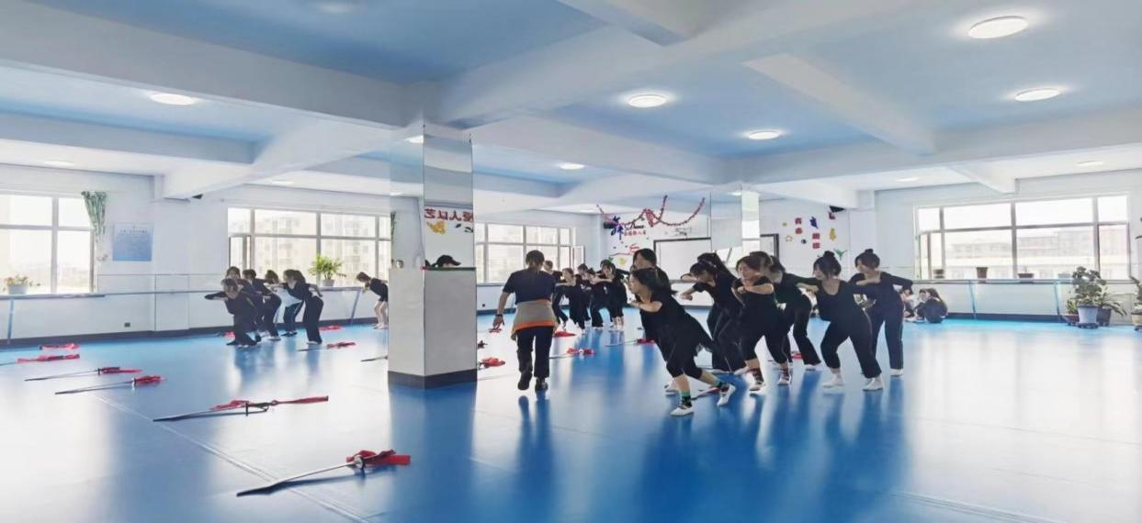

**图9-1学前教育舞蹈彩排**

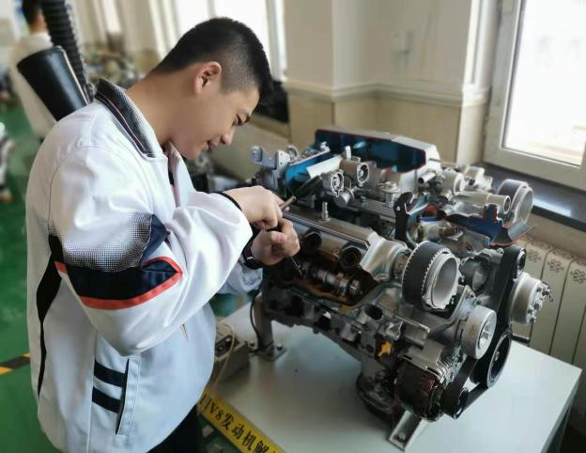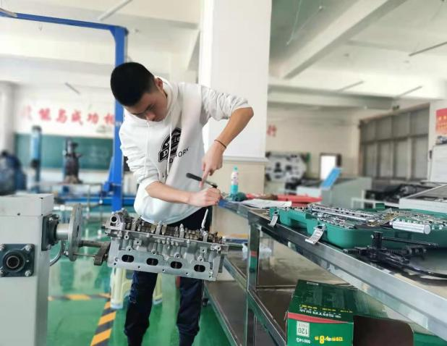

**图9-2汽修专业学生实训操作**

（2）与当地实力强、前景好的企业建立紧密联系，结合学校开设专业，积极商讨促成订单生的安置，为学生就业开辟更多更广的门路。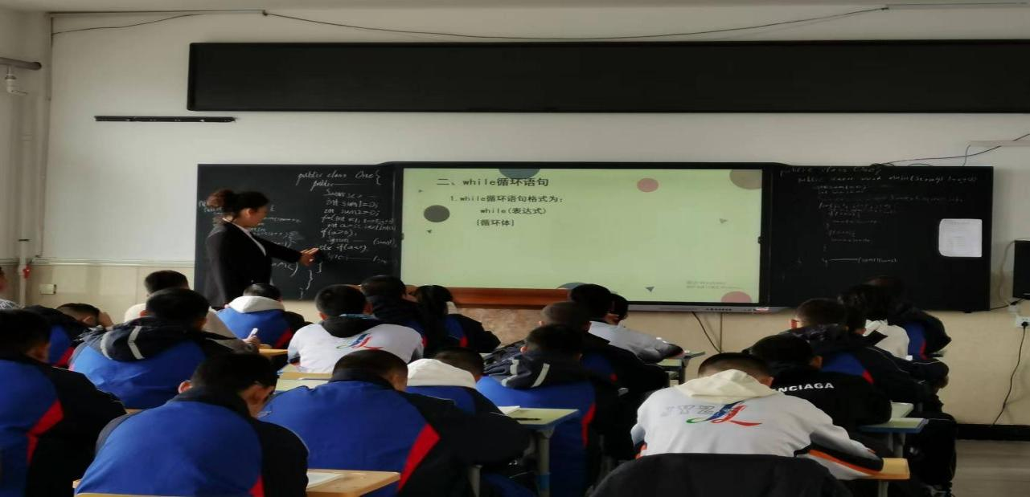

**图9-3计算机专业考前培训**

2.坚持德技双修、工学结合，持续提升人才培养质量

（1）以德为先，弘扬工匠精神。办社会欢迎的职业教育，建人民满意的职业学校。依托靖宇红色资源优势，创新思政教育工作。大力推行产业文化进教育，工业文化进校园，企业文化进课堂。深化产教融合，校企合作。

**崇德 强技 信实 创新**

**做人诚信 做事诚恳**

